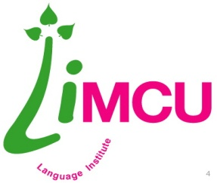
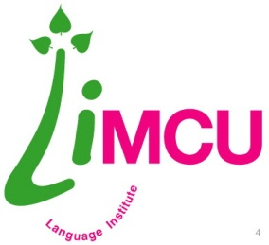
ใบสมัครเรียน Application form
สถาบันภาษา มจร " ใบสมัคร

รูปถ่ายผู้สมัคร
โครงการพัฒนาศักยภาพด้านภาษาอาเซียนสำหรับนิสิต
สถาบันภาษา มหาวิทยาลัยมหาจุฬาลงกรณราชวิทยาลัย

- ชื่อ (พระ/สามเณร/นาย/นางสาว) ..................................................นามสกุล ……………………………………………………........
วัน/เดือน/ ปีเกิด …………..……...... / ……………...…….. / ……………….… พรรษา …………………….….. อายุ …………………….
นิสิตระดับปริญญาตรี ชั้นปีที่ ……………………….…….. รหัสประจำตัวนิสิต ………………………………………………...…………….
คณะ …………………………………………......…………..….. สาขาวิชา ………………………………………………………………………………เบอร์โทรศัพท์มือถือ ……………………………....…………. อีเมล ………………………………… เฟสบุ๊ค ……………………………………
ที่อยู่ปัจจุบัน .....................................................................................................................................................................
- ชื่อผู้ปกครอง …………………………………………………………………………………… อาชีพ …………………………………………………
- มีความเกี่ยวข้องเป็น ……………………………………………………….....…………….. อีเมล ………………………………………………………
ที่อยู่ …………………………………………………………………………………………………โทรศัพท์ ……………………………………………..
- ความรู้ทางด้านภาษา
ภาษาอังกฤษ ภาษาในกลุ่มประเทศอาเซียน (โปรดระบุ) …………………….. TOEFL คะแนน ………………… IELTS คะแนน ……………........ ภาษาอื่นๆ (ตอบได้มากกว่า ๑ ข้อ) …………………………………………………………………
- เหตุผลที่สนใจเข้าร่วมโครงการพัฒนาศักยภาพด้านภาษาสำหรับนิสิต
สมัครตามคำเชิญชวนของเพื่อน
ต้องการพัฒนาศักยภาพทางด้านภาษาอาเซียน
ต้องการศึกษาแลกเปลี่ยนเรียนรู้วัฒนธรรมของประเทศในประชาคมอาเซียน
อื่นๆ …………………………………………………………………………………………………………………………………………………….
- ท่านเคยได้รับทุนการศึกษาหรือเข้าร่วมโครงการพัฒนาศักยภาพด้านภาษามาก่อนหรือไม่ (ถ้าเคยโปรดระบุ)
ไม่เคย เคย (โปรดระบุ) ………………………………………………………………………………………………………….
- ท่านเคยร่วมเป็นคณะทำงานช่วยงานกิจกรรมของ คณะ องค์กร หรือส่วนงานอื่นๆ ของมหาวิทยาลัย
คณะพุทธศาสตร์ คณะครุศาสตร์ คณะมนุษยศาสตร์ คณะสังคมศาสตร์
องค์กรนิสิต สถาบันภาษา อื่นๆ (กรุณาระบุ) ……………………………………………………

..............................................................
วันที่............../............/............
ลงชื่อผู้สมัคร
อาตมาว่า หัวของใบสมัคร ใช้เป็น
"ใบสมัครเรียน Application form
สถาบันภาษา มจร " LIMCU
แล้วค่อยให้เลือก
1. General English ภาษาอังกฤษทั่วไป
ระดับ.........................................
2. English for foreign student ภาษาอังกฤษสำหรับนิสิตต่างประเทศ
3. Thai for Foreign student ภาษาไทยสำหรับนิสิตต่างประเทศ
4. Chinese ภาษาจีน
ระดับ.......................................
5. Korean ภาษาเกาหลี
ระดับ......................................
6. หลักสูตรการเขียนบทความ
7. อื่นๆคะแนนสอบ :

